

**ŽUPA SV. IVANA KRSTITELJA REČICA**

**BR.731. GOD.XV. 27.veljače 2022.**

**8. NEDJELJA KROZ GODINU**

|  |  |  |  |
| --- | --- | --- | --- |
| Evangelización | Programa de Formación – Escuela de Evangelización USA  **Prvo čitanje:** *Sir 27,4-7*  **Drugočitanje***: 1 Kor 15, 54-58*  **Evanđelje**: Lk 6, 39-45  **Zborna molitva:**  *Gospodine, ravnaj tijekom svjetskih zbivanja: da živimo u miru te radosno i slobodno tebi služimo. Po Gospodinu.*  **Ulazna pjesma:**  *Gospodin mi je zaštita, na polje me prostrano izvede,*  *spasi me jer sam mu mio. (Ps 18, 19-20)*  ***Pričesna pjesma:***  *Pjevat ću Gospodinu koji mi učini dobro, pjevat ću imenu Gospodina Svevišnjeg.*  **Čovjek samo srcem**  **dobro vidi!!!** | *U ono vrijeme: Kaza Isus učenicima prispodobu: »Može li slijepac slijepca voditi? Neće li obojica u jamu upasti? Nije učenik nad učiteljem. Pa i tko je posve doučen, bit će samo kao njegov učitelj.*  *Što gledaš trun u oku brata svojega, a brvna u oku svome ne opažaš? Kako možeš kazati bratu svomu: »Brate, de da izvadim trun koji ti je u oku«, a sam u svom oku brvna ne vidiš? Licemjere! Izvadi najprije brvno iz oka svoga pa ćeš onda dobro vidjeti izvaditi trun što je u oku bratovu.*  *Nema dobra stabla koje bi rađalo nevaljalim plodom niti stabla nevaljala koje bi rađalo dobrim plodom. Tâ svako se stablo po svom plodu poznaje. S trnja se ne beru smokve niti se s gloga grožđe trga.*  *Dobar čovjek iz dobra blaga srca svojega iznosi dobro, a zao iz zla iznosi zlo. Tâ iz obilja srca usta mu govore.«*  *Riječ Gospodnja.*  *KORIZMA JE VRRIJEME POKORE I OBRAĆENJA SRCA!!!*  Korizma - priprema za Uskrs | | |
| 11 idee su Agostiniane | immagini religiose, immagini, spirito santoDanašnji odlomak iz Evanđelja predstavlja kratke usporedbe kojima Isus želi pokazati svojim učenicima put kojim valja ići da bi se mudro živjelo. Pitanjem „Može li slijepac slijepca voditi?“ (Lk 6, 39), On želi naglasiti da vođa ne može biti slijep, nego mora dobro vidjeti, to jest mora posjedovati mudrost da može mudro voditi, inače riskira da našteti ljudima koji se na njega oslanjaju.  Isus tako skreće pažnju onih koji imaju odgojno-obrazovne ili odgovornosti upravljanja: dušobrižnike, predstavnike vlasti, zakonodavce, učitelje i roditelje, pozivajući ih da budu svjesni svoje osjetljive uloge i da znaju razaznati pravi put kojim moraju voditi ljude.  I Isus posuđuje mudrosni izraz kako bi prikazao sebe samoga kao uzor učitelja i vođe kojeg treba slijediti: „Nije učenik nad učiteljem. Pa i tko je posve doučen, bit će samo kao njegov učitelj“ (r. 40). To je poziv da slijedimo njegov primjer i njegovo učenje kako bi bili pouzdani i mudri vođe. I to je učenje posebno sadržano u Govoru na gori, koji nam unatrag tri nedjelje liturgija nudi u Evanđelju, ukazujući na stav krotkosti i milosrđa kako bismo bili iskrene, ponizne i pravedne osobe. U današnjem odlomku nalazimo i drugi znakoviti izričaj koji nas potiče da ne budemo umišljeni i licemjerni. On kaže: „Što gledaš trun u oku brata svojega, a brvna u oku svome ne opažaš?“ (r. 41). Mnogo puta, kao što svi znamo, lakše je odnosno komotnije opaziti i osuđivati mane i grijehe drugih, a da nam ne polazi za rukom jednako jasno uvidjeti svoje vlastite. Mi uvijek skrivamo svoje pogreške, skrivamo ih i od sebe samih; lako je, naprotiv, uvidjeti nedostatke drugih.  Razmislimo malo o ovom Isusovu učenju i zapitajmo se: govorim li loše o drugima? Nastojim li uvijek ocrnjivati druge? Je li mi lakše vidjeti mane drugih nego svoje vlastite? I pokušajmo barem malo same sebe ispraviti: to će biti dobro za sve. | |
| https://vjeronaucni-portal.com/wp-content/uploads/2017/03/korizma-vjeronauk-radni-list-djeca-s-posebnim-potrebama-359x198.png  **Čista srijeda**  **Pepelnica**  **Prvo čitanje:** *Jl 2,12-18*  **Drugočitanje***: 2Kor 5,20–6,2*  **Evanđelje**: Mt 6,1-6.16-18  **Zborna molitva:**  *Gospodine, započinjemo korizmu posta, molitve i bratske ljubavi.*  *Udijeli nam jakost protiv navala duha zloće i ustrajnost u dobrim djelima.Po Gospodinu.*  **Ulazna pjesma:**  *Ti, Gospodine, ljubiš sva bića, i ne mrziš ni jedno koje si stvorio.*  *Blago kažnjavaš prestupnike, koriš ih i opominješ za grijehe njihove,*  *da se ostave zloće, jer ti si Bog naš. (Mudr 11,24–25.27)*  ***Pričesna pjesma:***  *Onaj što o Zakonu Gospodnjem misli dan i noć u svoje vrijeme plod donosi. (Ps, 1,2-3*)  **Razderite srca, a ne halje svoje!** | *U ono vrijeme: Reče Isus svojim učenicima: »Pazite da svoje pravednosti ne činite pred ljudima da vas oni vide. Inače nema vam plaće u vašeg Oca koji je na nebesima. Kada dakle dijeliš milostinju, ne trubi pred sobom, kako to po sinagogama i ulicama čine licemjeri da bi ih ljudi hvalili. Zaista, kažem vam, primili su svoju plaću. Ti, naprotiv, kada daješ milostinju – neka ti ne zna ljevica što čini desnica, da tvoja milostinja bude u skrovitosti. I Otac tvoj, koji vidi u skrovito­sti, uzvratit će ti!*  *Tako i kad molite, ne budite kao licemjeri. Vole moliti stojeći u sinagogama i na raskršćima ulica da se pokažu ljudima. Zaista, kažem vam, primili su svoju plaću. Ti naprotiv, kad moliš, uđi u svoju sobu, zatvori vrata i pomoli se svomu Ocu, koji je u skrovitosti. I Otac tvoj, koji vidi u skrovitosti, uzvratit će ti.*  *I kad postite, ne budite smrknuti kao licemjeri. Izobličuju lica da pokažu ljudima kako poste. Zaista, kažem vam, primili su svoju plaću. Ti naprotiv, kad postiš, pomaži glavu i umij lice da ne zapaze ljudi kako postiš, nego Otac tvoj, koji je u skrovitosti. I Otac tvoj, koji vidi u skrovitosti, uzvratit će ti.«*  *Riječ Gospodnja.*  Post za katolika znači uzeti samo jedan puni obrok u danu.  Nemrs znači redovito jesti (uobičajena tri obroka dnevno), ali ne jesti meso. | |

|  |  |  |
| --- | --- | --- |
| Ponedjeljak,  **ŽUPNE OBAVIJESTI**  28.veljače |  | Teofil |
| Utorak,  01.ožujka | 18,00 | Albin  + Marija, Janko Žunac (god) |
| Srijeda,  02.ožujka | 18,00 | PEPELNICA – ČISTA SRIJEDA  Na jednu nakaknu |
| Četvrtak,  03.ožujka |  | Marija Katarina |
| Petak,  04.ožujka | 18,00 | Kazimir – PRVI PETAK  + Jela Banić |
| Subota,  05.ožujka |  | Hadrijan |
| **Nedjelja,**  **06.ožujka** | 8,30  10,00  11,00 | **PRVA KORIZMENA NEDJELJA**  **ŽUPNA CRKVA**: + Mara Benšić, Ana Židanić; + Josip Vrane, Ivan Milčić (god); + Žaklina Šoški, Marica, Zlatko Sedlar  **ZAMRŠJE**: + Josip Novosel  **ŽUPNA CRKVA** : +Ivan, Mara, Josip Žužak |

U nacionalnom svetištu sv. Josipa u Karlovcu svake srijede Velika devetnica svetom Josipu. Naša župa Devetnicu predvodi 16. ožujka.

**SVOJE PRILOGE**  za potrebe župe možete uplatiti i na adresu: Župa svetog Ivana Krstitelje Rečica ( za potrebe župe) IBAN HR8124000081104962168. Hvala svima na prilogu za našu župu i župnu crkvu!

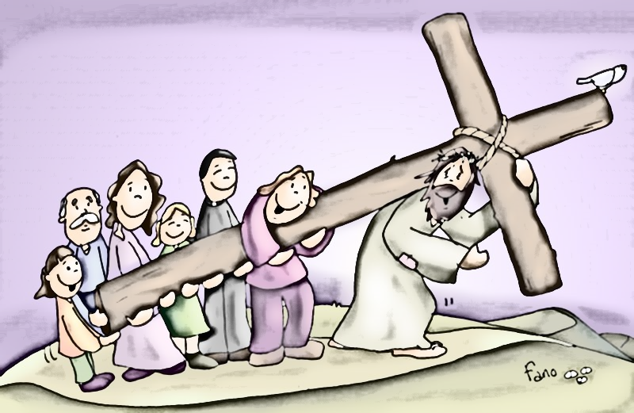

**POBOŽNOST KRIŽNOG PUTA**

Svakoga petka u 18,00 sati u župnoj crkvi pobožnost Križnoga puta

**U petak** – pobožnost DEVET PRVIH PETAKA. Prilika za svetu ispovijed od 17,30 sat.

**Prvopričesnici i firmanici** – nedjeljna sveta misa, nemojmo to zaboraviti, dio su priprave za sakramente.

Župni pastoralni listić izdaje Župa sv. Ivana Krstitelja Rečica, Rečica 47. 47203 Rečica, tel 047 713 002. Uređuje i odgovara. Lovro Zaplatić župnik. <http://zupa-svik-recica.hr/> mail: [zupa.recica@zg-nadbiskupija.hr](mailto:zupa.recica@zg-nadbiskupija.hr). Izlazi tjedno u 150 primjeraka.